Implementación de sensores

1. **Colocar el modulo ESP-8266 en un Protoboard, de manera que en ambos lados tenga pines para conectar**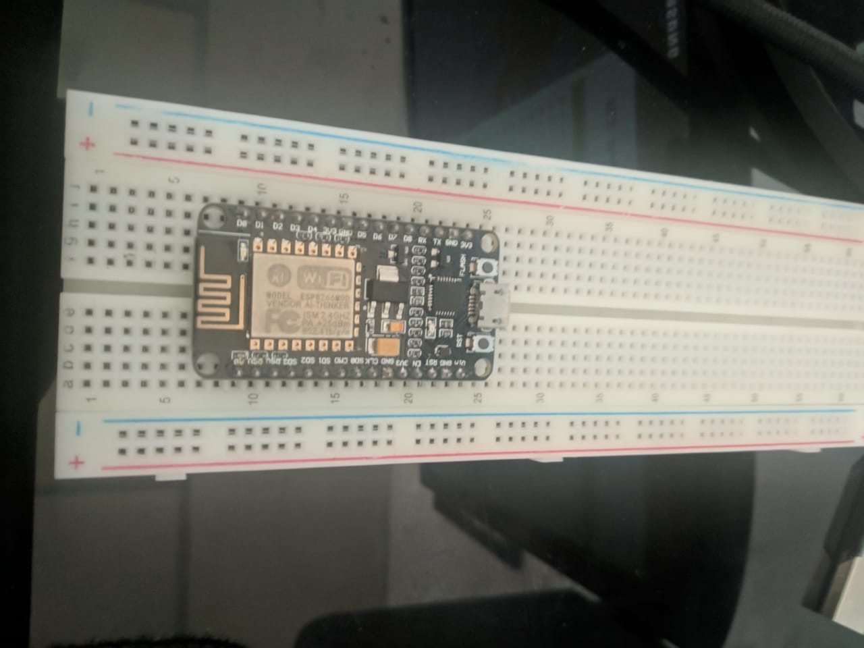

Figura1. ESP8266, conectado al protoboard.

1. **Conectar los pines de los sensores a cables hembra-machos de la siguiente manera:**

**MQ-135**

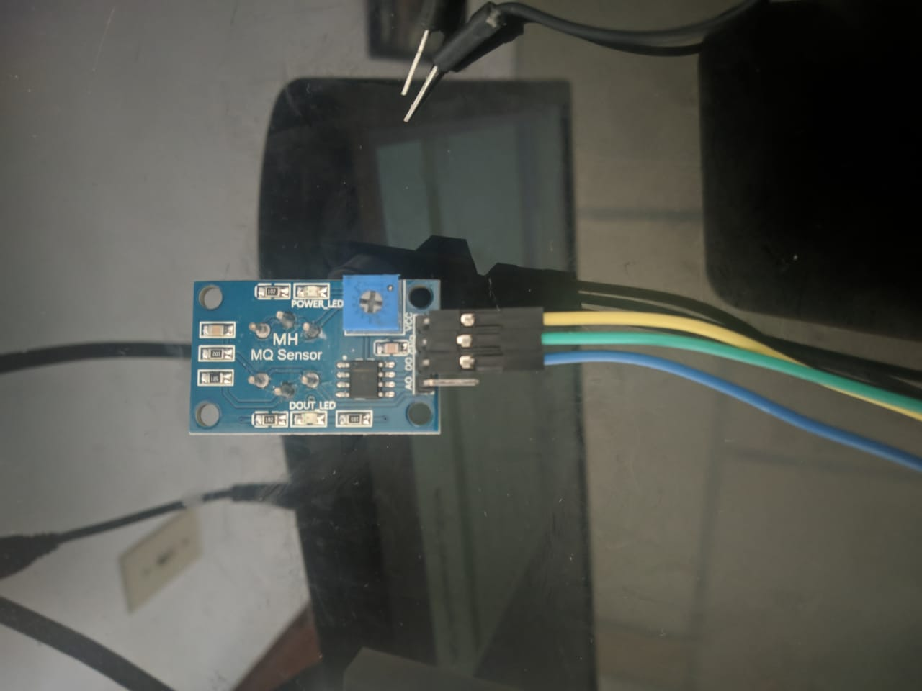El MQ-135 tiene 4 pines, los cuales son VCC (conexión a 5 voltios), GND (conexión a tierra), DO (salida digital) y AO (salida análoga).

En nuestro caso, usaremos los pines VCC, GND y DO.

Se recomienda usar cables rojos y negro para los pines VCC y GND respectivamente.

Figura2. MQ-135 colocación de cables.

Abanico 3.3V a 5V

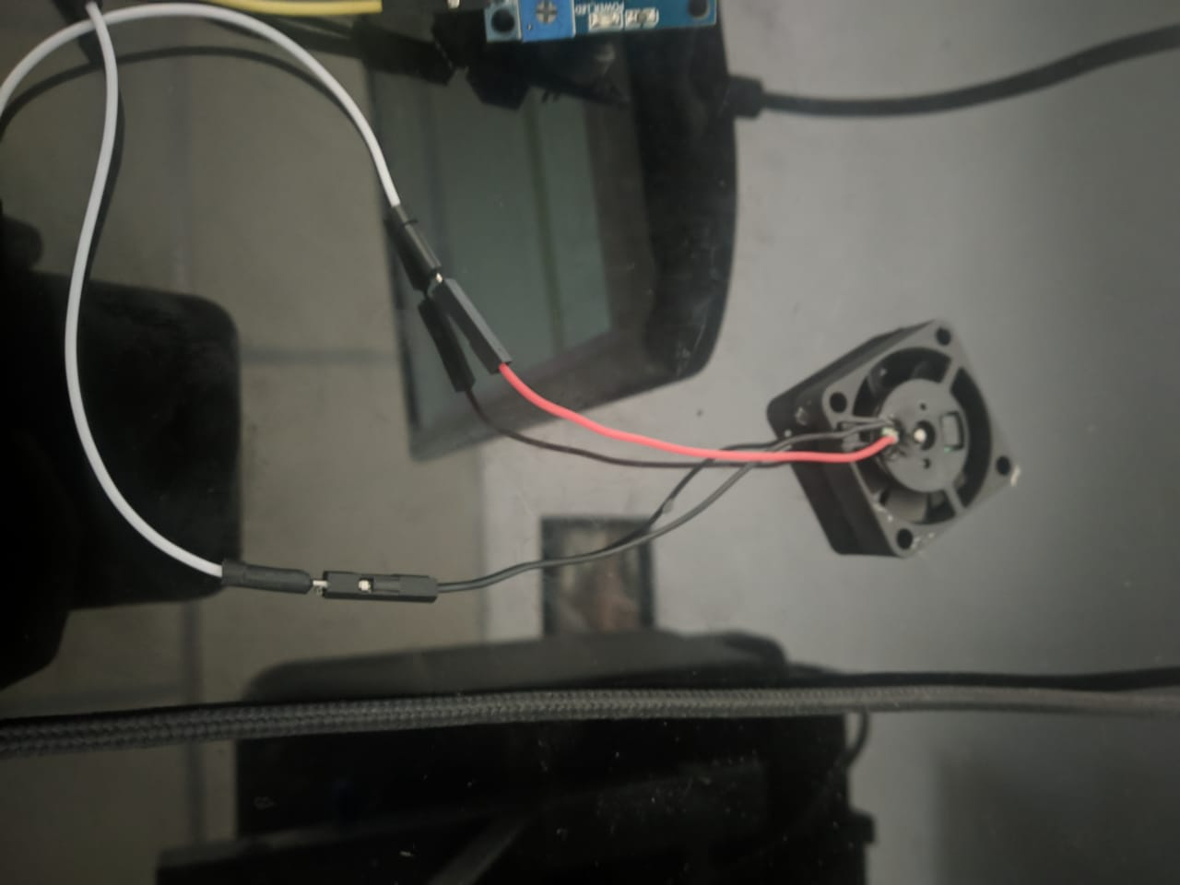El abanico tiene 2 pines, los cuales son VCC (cable rojo, de 3.3V a 5V) y GND (cable negro, Tierra).

Se conectan por medio de dos cables puentes.

Figura3, Fan colocacion de cables.

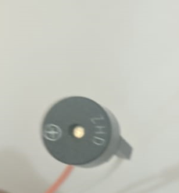 Zumbador activo (buzzer)

En este caso, primero se debe identificar donde es el lado positivo del buzzer, para ello, se revisa dónde está el símbolo del “+”, como se muestra en la figura4.

Figura4, identificación del lado positivo.

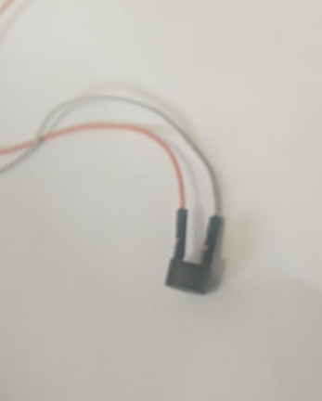

Una vez identificado el pin positivo del buzzer, solo se requiere colocar 2 cables hembra-macho.

Figura5, colocación de cables.

1. **Conexión de sensores al ESP 8266 NodeMCU**

MQ-135: Identificaremos la ubicación del pin “Vin” en el protoboard y, a lado de él, el pin GND. En el Vin se colocará el cable que conecta al pin VCC del MQ-135, este nos brindará los 5V que requiere el sensor; el pin GND se colocará el cable que conecta al pin GND del sensor, así tendremos el sensor en funcionamiento.

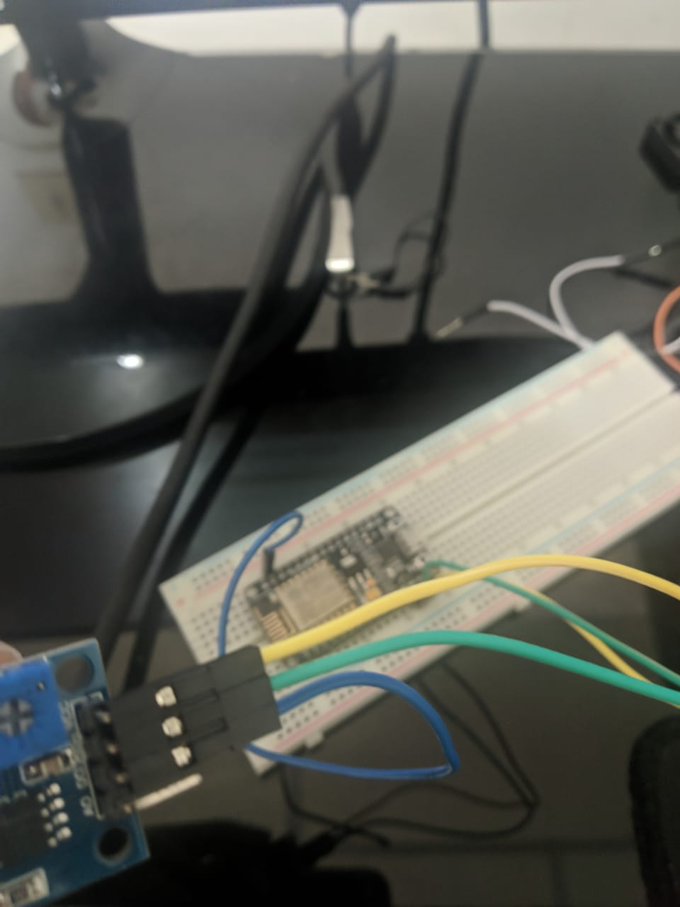Por último, ubicaremos el pin D1 del ESP 8266 NodeMCU para colocar el cable que conecta al DO.

Figura6, conexión del MQ-135.

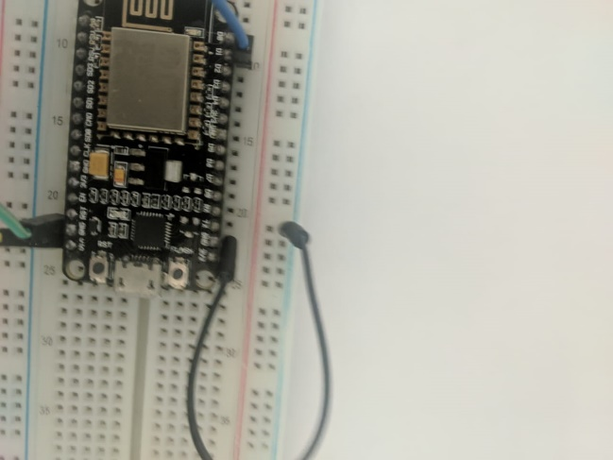Realizaremos un pequeño puente del uno de los puertos GND a la línea negativa que tiene el protoboard, esto nos dará la facilidad de conectar otros sensores al GND con un solo pin del ESP 8266 NodeMCU.

Figura7, puente GND.

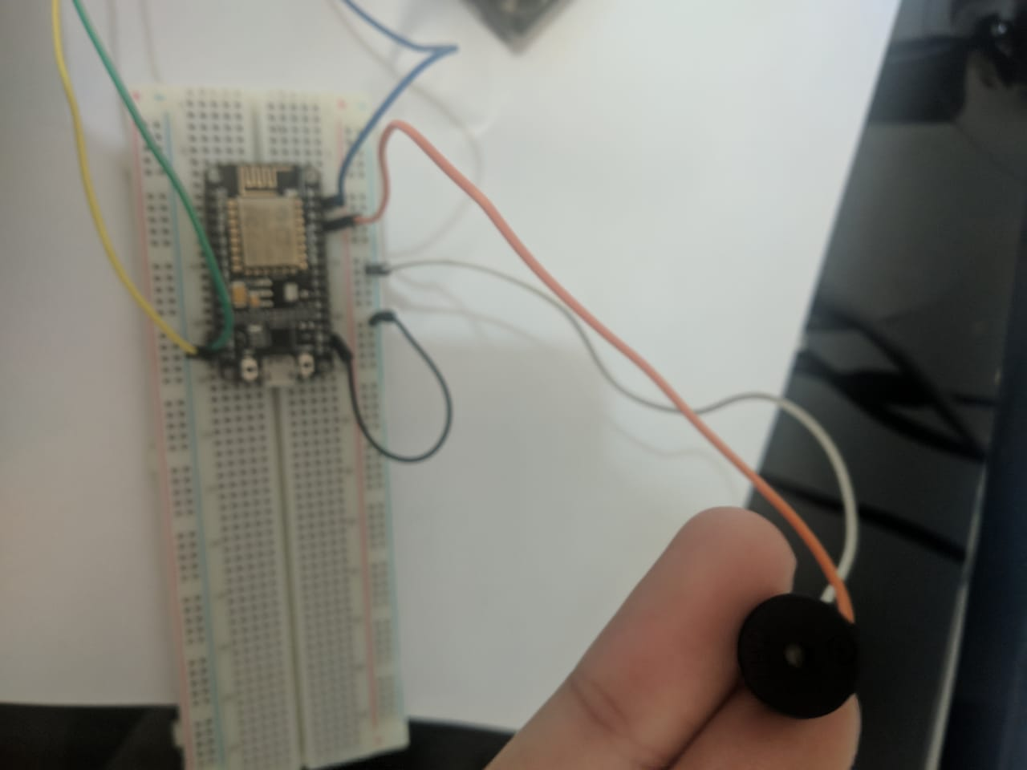Buzzer: El cable de GND lo conectaremos a la línea negativa que acabamos de implementar y el cable positivo lo conectaremos al pin digital D3.

Figura8, conexión del buzzer.

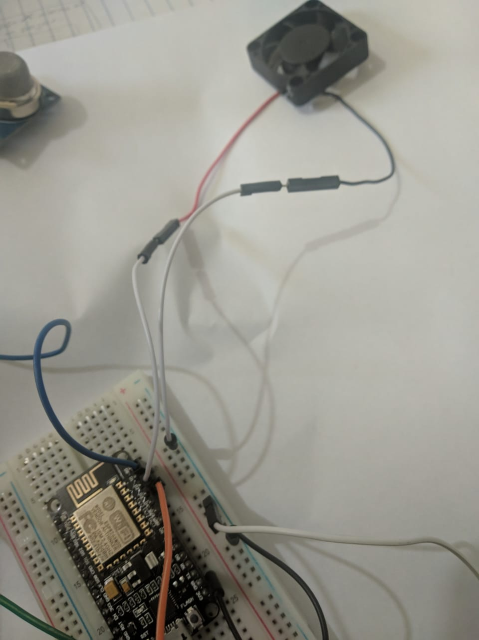Abanico: El cable negro, se conectará a la línea negativa que se implementó anteriormente, y el cable rojo se conectará al pin digital D2.

Figura9, conexión del fan

1. **Conexión del ESP 8266 NodeMCU**

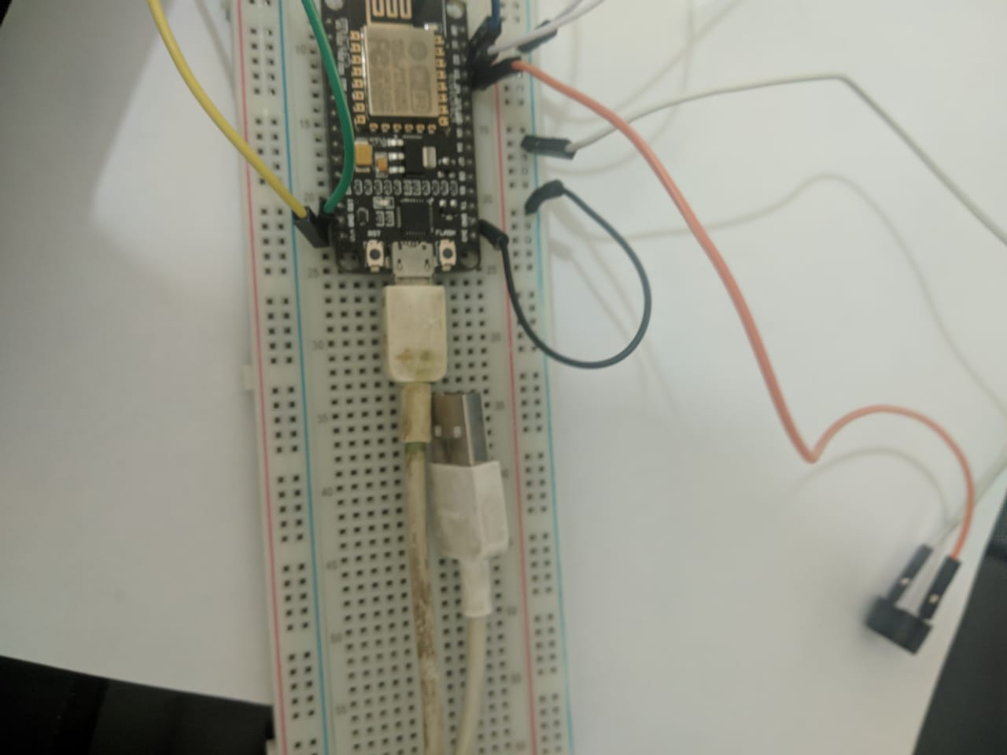Se usará un cable tipo micro USB macho a tipo A hembra para proporcionar la energía al todo el sistema.

Figura10, Conexión del ESP 8266 NodeMCU

Llegados a este punto, se ha finalizado la conexión del sistema detector de gas.